играем вместе
«учим, запоминаем и узнаем буквы»

Выучить и запомнить буквы ребенку помогут всевозможные книги, азбуки, буквари, специально разработанные пособия, но более интересно, конечно же, этот процесс происходит в игре.
В игровой форме буквы будут легко и быстро запоминаться, а затем ребенок их с удовольствием будет узнавать и называть на рекламных вывесках, этикетках и т.п. Познавательную игру легко устроить в любом месте – на прогулке, в дороге, дома, на отдыхе. Необходимый материал так же всегда можно найти под рукой – камешки на мокром песке, мелом на асфальте, лепить из теста или пластилина.
Большинство дополнительного материала для игр можно собрать самостоятельно, используя вырезки из глянцевых журналов, детские раскраски, различные веточки, листья, шишки и т.п.
«АЛФАВИТ»

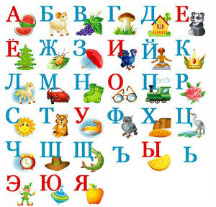
Игру желательно проводить с ребенком ежедневно, так он быстрее запомнит буквы.
Цель: выучить буквы, отличать их друг от друга.
Материал: лист с изображением алфавита.
Посадите ребенка за стол, положите перед ним лист с алфавитом. Алфавит можно написать самостоятельно на чистом листе бумаги или картона, или использовать покупной, сопровождающийся картинками. Поочередно показывайте и называйте каждую букву, при этом ребенок может водить пальчиком от буквы к букве и повторять за вами ее название. Игру можно проводить перед сном. Постепенно, по мере запоминания ребенком букв, игру следует усложнять, называя буквы вразброс.
Гласные буквы можно петь, предложите это сделать ребенку. Такая игра одновременно будет познавательной и полезной в качестве дыхательных упражнений.

«узнай букву»

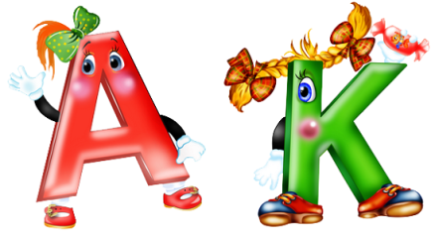

Игра прекрасно тренирует память и расширяет словарный запас ребенка.
Цель: выучить и запомнить буквы, расширять словарный запас.
Материал: карточки с буквами.
Карточки можно изготовить самостоятельно, используя яркие цвета. К букве на карточке нарисовать рисунок или приклеить картинку с изображением предмета, начинающегося с той буквы. Для самых первых занятий достаточно по одной букве алфавита, в в дальнейшем количество карточек с буквами желательно увеличить. Например, выполнить 2-3 карточки с буквой «В», к каждой из которых приложить свою картинку. Разложите карточки и предложите ребенку выбрать те буквы, которые он хорошо запомнил. После чего повторите все те буквы, которые он не запомнил, и дайте ему возможность выбрать те буквы, которые он запомнил во второй раз, и т.д. Когда ребенок устойчиво запомнит весь алфавит, называйте букву, а он должен ее найти среди остальных.
При этом алфавит располагается в строгом порядке или вразброс. Для заучивания алфавита в среднем ребенку требуется 2-3 месяца. Поэтому такую игру в дальнейшем проводите через некоторые интервалы, так как со временем дети забывают некоторые буквы.

«цветная буква»

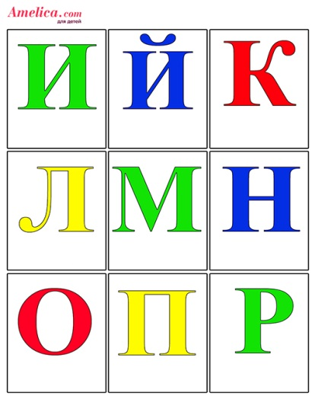
Игра поможет не только выучить буквы, но и закрепить знания о цвете.
Цель: выучить и запомнить буквы, развивать логическое мышление, наблюдательность.
Материал: карточки с разноцветными буквами.
Вам необходимо заготовить карточки с разноцветными буквами, при этом количество цветов должно быть максимальным. Разложите карточки перед ребенком. Задавайте вопрос «Какая буква желтого цвета?» Ребенок должен найти желтую букву и назвать ее. И так далее: вы задаете вопрос, а ребенок находит нужную букву.

«раскрась букву»

Игра направлена на изучение и запоминание букв, а так же на развитие мелкой моторики рук и графических навыков.
Цель: выучить и запомнить буквы.
Материал: карточки с буквами, цветные карандаши или фломастеры.
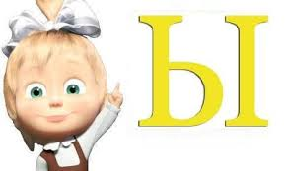
Распечатайте на принтере буквы алфавита, при этом следует выбрать контурный шрифт, который в дальнейшем можно закрасить. Буквы должны быть достаточно крупными и удобными для раскрашивания цветными карандашами или фломастерами. Распечатайте сразу по несколько букв, для того, чтобы со временем усложнить задание. Дайте ребенку задание – раскрасить букву «К» красным цветом. Он должен найти букву и раскрасить ее в нужный цвет. За одно занятие достаточно раскрасить 2-3 буквы. В дальнейшем из общей массы ребенок должен выбрать, к примеру, только названные вами одинаковые буквы и раскрасить в заданный цвет.

«найди букву»

Игра направлена на развитие и укрепление зрительной памяти ребенка, а так же наблюдательности и внимания.
Цель: выучить, запомнить и узнавать буквы, развивать логическое мышление, наблюдательность, память.
Материал: карточки с буквами.
Заготовьте самостоятельно карточки с изображением печатных букв, используя предложенный вариант. Положите перед ребенком карточку, дайте ему внимательно рассмотреть и назвать знакомую или знакомые буквы.
«кто изчез»

Игру следует проводить как можно чаще, так как она развивает и укрепляет зрительную память и наблюдательность у ребенка.
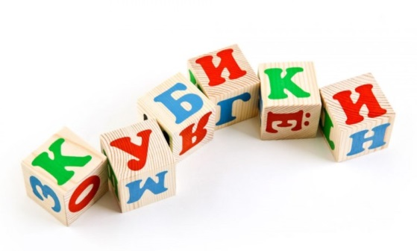
Цель: выучить и запомнить буквы, развивать наблюдательность и зрительную память.
Материал: карточки с печатными буквами или буквы-фигурки.
Выберите 2-3 буквы и расположите их на столе в ряд. Дайте ребенку возможность рассмотреть их и назвать. После чего попросите ребенка отвернуться и поменяйте одну букву на другую, которой до этого не было. Ребенок должен сказать, какой буквы не стало, а какая появилась. Задание можно усложнять, увеличивая количество букв в ряду, убирая и заменяя их сразу по несколько.
«на что похожа буква»

Игра подходит для развития логики и речи, а проводить ее можно как с одним, так и с группой детей.
Цель: узнавать и запомнить буквы, развивать речь, наблюдательность, сообразительность.
Материал: карточки с печатными буквами, цветные карандаши.
Заготовьте карточки на листах формата А5 с изображением печатных букв. Предложите ребенку выбрать букву, рассмотреть ее и рассказать, на что она похожа, а затем дорисовать необходимые элементы. Например, буква «О» похожа на баранку, сушку или сказочного Колобка. Пусть ребенок раскрасит ее в нужный цвет. Если ребенок затрудняется с выбором буквы и ассоциациями, с ней связанными, предложите собственный вариант и обсудите его вместе с ребенком, помогите ему дорисовать нужные элементы или просто раскрасить в любой цвет.

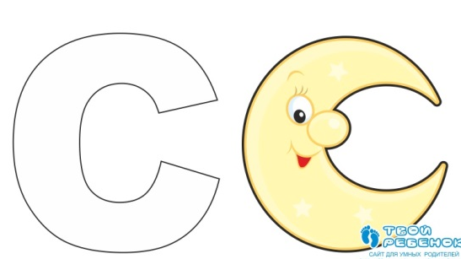

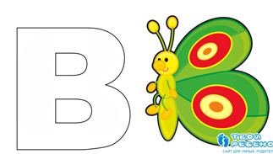

«дорисуй букву»

Игра развивает логику и зрительную память, а так же
В любую игру надо привлекать других членов семьи, но давая при этом возможность ребенку первому справиться с заданием. А остальные должны задавать наводящие вопросы или подсказывать жестами либо мимикой.
графические навыки.
Цель: узнавать и запомнить буквы, развивать
наблюдательность и логическое мышление.
Материал: карточки с печатными буквами, цветные
карандаши или фломастеры.
Заготовьте карточки по представленному образцу.
Разложите карточки перед ребенком, попросите
его внимательно рассмотреть их и дорисовать
недостающие в каждой букве элементы.
Для одного занятия достаточно дорисовать элементы
у 4-5 букв. Постепенно задание следует усложнять,
убирая в букве не один, а два элемента.

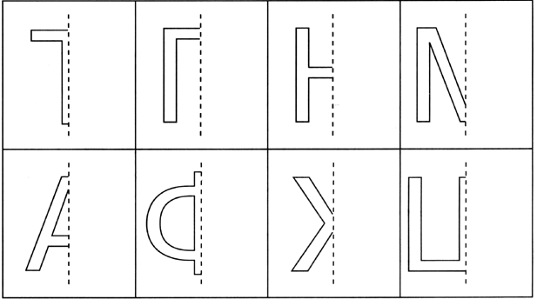
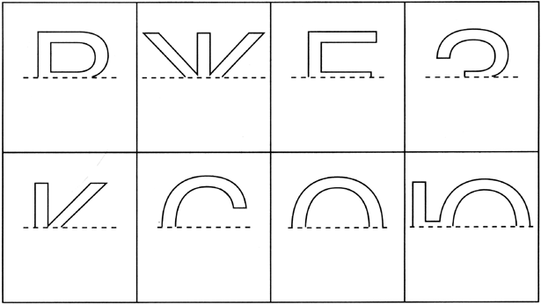

«сыщик»

Игру можно проводить как с одним ребенком, так и с группой детей на дне рождении или другой праздник
Цель: четко запомнить буквы, развивать наблюдательность, внимание.
Материал: карточки с печатными буквами, малярный скотч.
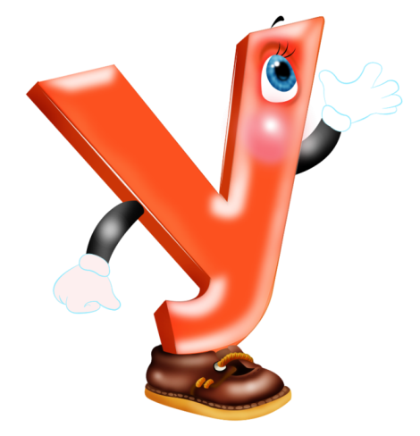
Заготовьте карточки с буквами. Можно использовать карточки, ранее раскрашенные детьми. Скажите ребенку, что сегодня вы учите и запоминаете букву «У», поэтому на двери его комнаты (или над кроватью, столом и т.п.) будет висеть карточка с изображением этой буквы. Кроме того, по всему дому будут размещены в разных местах такие же карточки с буквами «У». Ребенок должен называть букву, а затем собрать все развешенные по дому карточки. Играть можно в течение дня, или отвести некоторое время.
После проведения игры вы должны подвести итог и подсчитать количество найденных ребенком букв. При этом, в доме, кроме заданной, могут быть развешены самые разные буквы, но не более 7-8. Ребенок снимает только нужную, а остальные оставляет на месте.
Ваша задача: разместить буквы в самых неожиданных местах и с помощью подсказок дать возможность ребенку побыть сыщиком. Например, вы говорите: «Буква спряталась в том месте, где у нас хранятся продукты».
Букву можно использовать в течение нескольких дней, а затем сменить на новую и продолжить игру.
«Найди меня»

Игра прекрасно развивает память и внимание, помогает запоминать и узнавать буквы в тексте.
Цель: запомнить буквы, тренировать память и внимание.
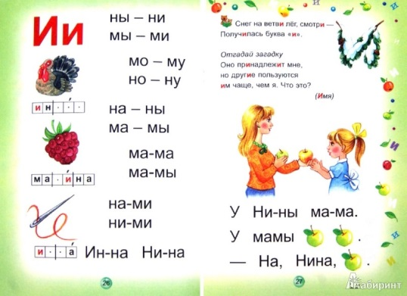
Материал: печатные тексты с крупным шрифтом, например, старая «Азбука», карандаш или фломастер.
Предложите ребенку внимательно рассмотреть текст, который сначала должен состоять из нескольких слов или 1-2 предложений.
Попросите его найти и вычеркнуть одну букву, например А. При выполнении задания следите за тем, чтобы ребенок просматривал буквы по порядку, не пропускал строчки.
В следующий раз предложите ему обвести заданную букву в кружок или подчеркнуть. Далее, когда ребенок уже легко находит одну заданную букву, предложите ему найти две буквы, при этом следует подчеркнуть, а другую обвести в кружок.
Со временем можно перейти на мелкий шрифт или использовать тексты с разным шрифтом, проводить игру на время.

«растущая буква»

Игра поможет не только хорошо запомнить буквы, но и поспособствует развитию мелкой моторики рук.
Цель: запомнить буквы, развивать мелкую моторику рук.
Материал: цветные карандаши или фломастеры, бумага.
На листах бумаги начертите полоски шириной по 5 см. В начале полоски напишите любую букву высотой, например, 1 см. Предложите ребенку рядом написать букву большего размера. Объясните, что ему нужно написать несколько букв, каждая из которых будет выше предыдущей.
Затем предложите ему самостоятельно написать другую букву на новой полоске и продолжить строчку, увеличивая с каждым разом букву, пока она не «вырастет» до ширины полоски.
Если ребенок затрудняется в написании букв, то лучше начать с «выращивания» кружка или квадратика. Со временем задание можно усложнить, уменьшая букву или символ, либо до середины полоски увеличивать букву, а затем уменьшать; начать с самой большой буквы – до середины ее уменьшить, а затем начать увеличивать.
А А А А
Б Б Б Б

«лото»

Для игры используются карточки с тематическими картинками. Которые можно сделать самостоятельно с помощью ребенка.
Цель: запомнить буквы, развивать внимание.
Материал: линейка, простой карандаш, цветные карандаши, бумага, ножницы, картинки с изображением предметов, мешочек.
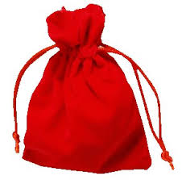
Из бумаги вырежьте небольшие карточки, на которых яркими цветами напишите по одной букве. Возьмите любую букву и предложите ребенку те картинки, на которых изображен предмет, начинающийся на эту букву. Со временем в игру можно включать других членов семьи. Каждому игроку следует раздать две или более карточки с буквами. Вы достаете из мешочка картинку, называете ее, а игрокам необходимо определить подходит ли предмет под их букву.
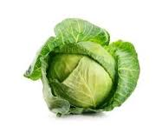
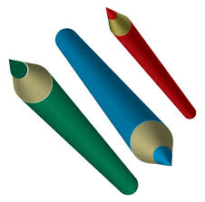

«идем в гости»

Игра способствует развитию речи и помогает только хорошо запомнить и узнавать буквы.
Цель: запомнить буквы, развивать воображение и речь.
Материал: предметные картинки с изображением фруктов, овощей, животных и т.п., карточки с буквами.
Разложите перед ребенком картинки с изображением фруктов справа на столе, а буквы – слева. Предложите ребенку подружить буквы с фруктами, говоря: «Буква «Я» очень хочет подружиться с яблоком, и складывая букву «Я» и картинку с изображением яблока по центру стола. Если ребенок понял задание, то предложите ему другую букву и пусть он выберет «друга» самостоятельно.
Если ребенок затрудняется с выбором картинки для буквы, то предложите ему другие картинки, на которых изображены животные, предметы одежды или цветы. Со временем игру можно усложнять, придумывая в процессе логическую цепочку. Например, буква «А» хочет подружиться с Арбузом, еще буква «З» хочет подружиться с арбузом, потому что арбуз зеленого цвета.
Игру можно проводить в обратном порядке: например, котенок хочет пойти в гости к букве «К» и «М», потому что котенок любит Молоко.
Во время игры предоставляйте ребенку возможность больше логически размышлять и выбирать буквы самостоятельно, при этом каждый свой выбор он должен обосновать. Если ребенок ошибается, вам следует указать на ошибку и предложить правильный вариант.

«веселое домино»

Игра подходит как для индивидуальных, так и групповых занятий, а необходимый материал можно всегда дополнить и расширить.
Цель: запомнить буквы.
Материал: карточки с буквами и картинками.
Для проведения игры необходимо из картона вырезать прямоугольники размером 10/5 см. Каждую полученную карточку разделить пополам так, чтобы получилось два квадрата со стороной 5 см. На одной половинке нарисовать яркую печатную букву, а на другой - приклеить или нарисовать любую предметную картинку. При этом следует избегать совпадения буквы и предметной картинки, например, бегемот и буква «Б». Поделите все карточки пополам. Выложите свою карточку, попросите ребенка найти среди его карточек ту, на которой есть изображение или буква, подходящая для вашей карточки. Например, у вас карточка с буквой «А» в одном квадрате и изображение розы в другом. Задача ребенка найти у себя карточку с буквой «Р» или «А», присоединить к вашей розе или букве «А».

«угадай меня»

Эту игру стоит сочетать с играми на развитие памяти и
После проведения игры спросите у ребенка о его впечатлениях, чему он смог научиться, что он узнал нового. Отвечая на такие вопросы, ребенок со временем научится анализировать свои действия.
мелкой моторики рук.
Цель: запомнить и отличать буквы.
Материал: карточки одинакового размера: из плотного
картона с фигурными «окошками» и карточки с буквами
одного цвета.
Карточку с буквой закройте карточкой с «окошками» так,
чтобы в прорезь была видна часть буквы. Попросите
ребенка определить какая буква выглядывает в окошко.

Для лучшего запоминания букв, а так же развития мелкой моторики рук можно использовать готовые прописи, в которых ребенку предлагается обвести заготовки букв. Подобные прописи легко сделать самостоятельно: напишите несколько строчек любых букв простым карандашом, а ребенок должен будет обвести их фломастером или шариковой ручкой.

